Δ Ε Λ Τ Ι Ο Τ Υ Π Ο Υ

ΣΥΝΔΕΣΜΟΣ ΒΙΟΜΗΧΑΝΙΩΝ ΒΟΡΕΙΟΥ ΕΛΛΑΔΟΣ  Τηλ. : 2310 539817, Fax : 2310 541933  URL www.sbbe.gr | Με την παράκληση να δημοσιευθεί  Τετάρτη, 31 Αυγούστου 2011

Θέμα: | Μηδενικά πλέον τα κέρδη για τη μεταποίηση της Βορείου Ελλάδος το 2010 και ζημιογόνα μία (1) στις (3) επιχειρήσεις

Σήμερα, Τρίτη 30 Αυγούστου 2011, για έκτη (6^{η}) συνεχή χρονιά ο Σύνδεσμος Βιομηχανιών Βορείου Ελλάδος (ΣΒΒΕ) δημοσιοποιεί τα αποτελέσματα της επεξεργασίας χρηματοοικονομικών στοιχείων τριακοσίων (300) ισολογισμών επιχειρήσεων μελών του, με έδρα το Βορειοελλαδικό Τόξο.

ΒΑΣΙΚΕΣ ΔΙΑΠΙΣΤΩΣΕΙΣ ΤΗΣ ΕΡΕΥΝΑΣ

Τα κύρια ευρήματα της έρευνας για το 2010, ως προς όλους ανεξαιρέτως τους οικονομικούς δείκτες της μεταποίησης, παρουσιάζουν και εφέτος, λόγω της οικονομικής κρίσης, σημαντική επιδείνωση, όπως ήταν άλλωστε αναμενόμενο. Συγκεκριμένα οι κύριες διαπιστώσεις της έρευνας είναι:
- ο κύκλος εργασιών της μεταποίησης στη Βόρεια Ελλάδα εξακολούθησε και το 2010 να συρρικνώνεται, με αποτέλεσμα να διαμορφώνεται στα χαμηλότερα επίπεδα των τελευταίων πέντε ετών, έχοντας σημειώσει πτώση το 2010 σε σχέση με το 2009 κατά - 7,1%.
- το περιθώριο καθαρού κέρδους της μεταποίησης στη Βόρεια Ελλάδα το 2010 παρουσίασε σημαντική μείωση σε σχέση με το 2009, και διαμορφώνεται πλέον οριακά λίγο πάνω από το μηδέν (+0,5%).
Είναι εξαιρετικά σημαντικό να υπογραμμιστεί ότι μείωση παρουσιάζεται σε όλα τα οικονομικά μεγέθη της μεταποίησης το 2010 σε σχέση με το 2009 (βλ. Πίνακα 1), εκτός των βραχυπρόθεσμων υποχρεώσεων, οι οποίες αυξήθηκαν κατά +3,7%, διαπίστωση όμως η οποία επίσης είναι αρνητική μαζί με όλες τις υπόλοιπες του πίνακα. (Σημειώνουμε ότι οι τιμές όλων των μεγεθών που αναφέρονται στην έρευνα έχουν αναχθεί σε σταθερές τιμές του έτους 2009.)
Το πλήρες κείμενο της έρευνας επισυνάπτεται στο Παράρτημα του παρόντος.
Ο Σύνδεσμος Βιομηχανιών Βορείου Ελλάδος θεωρεί ότι η άσχημη εικόνα της μεταποίησης στο Βορειοελλαδικό Τόξο είναι το προφανές, αλλά εν τέλει αρνητικό, αποτέλεσμα της καθυστέρησης στη λήψη συμπληρωματικών μέτρων αναπτυξιακού χαρακτήρα που θα συμβάλλουν στη βιωσιμότητα των εγχώριων επιχειρήσεων και στη διατήρηση των υφιστάμενων θέσεων εργασίας. Προτάσεις προς αυτή την κατεύθυνση έχει ήδη κάνει ο ΣΒΒΕ και τις έχει καταθέσει στον Πρωθυπουργό της χώρας κ. Γ. Α. Παπανδρέου.
Δυστυχώς για τις επιχειρήσεις της περιφέρειας η αναποτελεσματικότητα εφαρμογής των όρων του Μνημονίου έχει δράσει ανασταλτικά σε κάθε αναπτυξιακή πρωτοβουλία. Παράλληλα, οι διαρθρωτικές αλλαγές που έχει ανάγκη η χώρα δεν έχουν προχωρήσει και η άρση των προσκομμάτων και των γραφειοκρατικών εμποδίων στην επιχειρηματικότητα παραμένουν ίδιες τα τελευταία είκοσι (20) τουλάχιστον χρόνια.
Ζητούμενο για τον Σύνδεσμο Βιομηχανιών Βορείου Ελλάδος (ΣΒΒΕ) είναι να υπάρξει συναίνεση και σύμπνοια της μεγάλης πλειοψηφίας των πολιτικών δυνάμεων της χώρας, όπως έγινε πρόσφατα με την ψήφιση του νομοσχεδίου για την παιδεία, για τη λήψη ρεαλιστικών αποφάσεων που θα έχουν άμεσα θετικό αντίκτυπο στην βιωσιμότητα των επιχειρήσεων και στη διατήρηση τουλάχιστον των υφιστάμενων θέσεων εργασίας.
Καλούμε την Κυβέρνηση, και γενικότερα τον πολιτικό κόσμο της χώρας, να λάβει τολμηρές αποφάσεις για την άρση του αναπτυξιακού αδιεξόδου στο οποίο έχει περιέλθει η χώρα.
Η Ελλάδα και η Ελληνική Περιφέρεια έχει δυνατότητες και προοπτικές ανάπτυξης. Το μόνο που λείπει είναι η πολιτική βούληση για τη διαμόρφωση των κατάλληλων συνθηκών που θα μετατρέψουν την κρίση σε ευκαιρία δημιουργίας ενός σύγχρονου κράτους και μιας παραγωγικής κοινωνίας.
Ο ΣΒΒΕ επιμένει ότι θα πρέπει το κράτος και η κυβερνητική πολιτική να δώσουν ιδιαίτερη προσοχή στη μεταποίηση και έμπρακτα να την επαναφέρουν στο επίκεντρο της αναπτυξιακής διαδικασίας. Σημειώνουμε ότι το αίτημα του Συνδέσμου δεν αποτελεί συντεχνιακή απαίτηση, αλλά κοινωνική επιταγή, αφού η μεταποιητική δραστηριότητα, και έχει αυτό αποδειχθεί και αποδεικνύεται και σήμερα με επίσημα στοιχεία, τελικά αποτελεί σταθεροποιητικό παράγοντα τόσο για την οικονομία της Ελλάδας, όσο και για την ίδια την κοινωνία, και ειδικά την Ελληνική περιφέρεια.

ΠΡΟΤΑΣΕΙΣ ΤΟΥ ΣΒΒΕ ΓΙΑ ΤΗΝ ΕΠΑΝΟΔΟ της ΧΩΡΑΣ ΣΕ ΤΡΟΧΙΑ ΑΝΑΠΤΥΞΗΣ
Στο πλαίσιο αυτό, και για την ανάκαμψη της μεταποιητικής δραστηριότητας στη χώρα ο Σύνδεσμος Βιομηχανιών Βορείου Ελλάδος (ΣΒΒΕ), προτείνει:
- Να θεσπισθούν άμεσα μέτρα ανάπτυξης που θα βελτιώσουν τη λειτουργία των επιχειρήσεων στην καθημερινότητά τους και τελικά θα τις βοηθήσουν να ενισχύσουν την ανταγωνιστικότητά τους με συνέπεια την επιβίωσή τους, τη διατήρηση των θέσεων εργασίας και εν τέλει την ανάπτυξή τους. Είναι σημαντικό ν’ αναφέρει κανείς ότι τα έσοδα του κράτους θα πρέπει να προέλθουν από την ανάπτυξη, τη μείωση της φοροδιαφυγής, της εισφοροδιαφυγής και της παραοικονομίας.
- Το νέο φορολογικό νομοσχέδιο που θα ψηφισθεί να ισχύσει για τα επόμενα πέντε χρόνια και να έχει χαρακτήρα αναπτυξιακό και όχι φοροεισπρακτικό. Στο πλαίσιο αυτό να μην υπάρξει επιβολή άλλων άμεσων και έμμεσων φόρων, ώστε να προστατευθούν τα χαμηλά κυρίως εισοδήματα. Άλλωστε η επιβολή αυτών των φόρων έχει δημιουργήσει μείωση εισοδήματος, αρνητική ψυχολογία στην αγορά και την ύφεση που έχει φθάσει δυστυχώς κοντά στο -8%.
- Να επιδοτείται η εργασία και όχι η ανεργία, δηλαδή προτείνουμε την επιδότηση των εργοδοτικών εισφορών τουλάχιστον για τα επόμενα τρία χρόνια, ούτως ώστε να διατηρηθούν οι υφιστάμενες θέσεις εργασίας,
- Να ενισχυθεί η ρευστότητα και εν τέλει η ανταγωνιστικότητα των εγχώριων επιχειρήσεων.
- Να επισπευσθούν οι διαρθρωτικές αλλαγές για τη δημοσιονομική εξυγίανση και τη βελτίωση της αξιοπιστίας και της εικόνας της χώρας στο εξωτερικό.
- Να υπάρξει άμεση και έμπρακτη βελτίωση της αίσθησης της ασφάλειας στον Έλληνα πολίτη και στον Έλληνα επιχειρηματία, και, τέλος,
- Να ενισχυθεί η εξωστρέφεια των ελληνικών επιχειρήσεων και να υιοθετηθεί ένα νέο – εξωστρεφές μοντέλο ανάπτυξης της Ελληνικής οικονομίας.

ΠΑΡΑΡΤΗΜΑ:
πλήρες κείμενο της έρευνας στοιχείων ισολογισμών επιχειρήσεων μελών του ΣΒΒΕ με έδρα το Βορειοελλαδικό

Οι τριακόσιες (300) επιχειρήσεις του δείγματος ανήκουν στους δεκαοχτώ (18) κλάδους της μεταποίησης κατά ΣΤΑΚΟΔ 2003, είναι όλες εγκατεστημένες στις τέσσερις (4) περιφέρειες του Βορειοελλαδικού Τόξου ενώ στο δείγμα δεν έχουν συμπεριληφθεί μεταποιητικές επιχειρήσεις της περιοχής οι οποίες παρουσίασαν κατά το έτος 2010 κύκλο εργασιών μεγαλύτερο από €200 εκατ.
Η αρνητική εξέλιξη του κύκλου εργασιών, των καθαρών αποτελεσμάτων προ φόρων και του περιθωρίου καθαρού κέρδους αποτυπώνεται στο ακόλουθο Γράφημα 1.

Γράφημα 1. Εξέλιξη του Κύκλου Εργασιών, των Καθαρών Αποτελεσμάτων προ Φόρων και του Περιθωρίου καθαρού Κέρδους την πενταετία 2006 – 2010
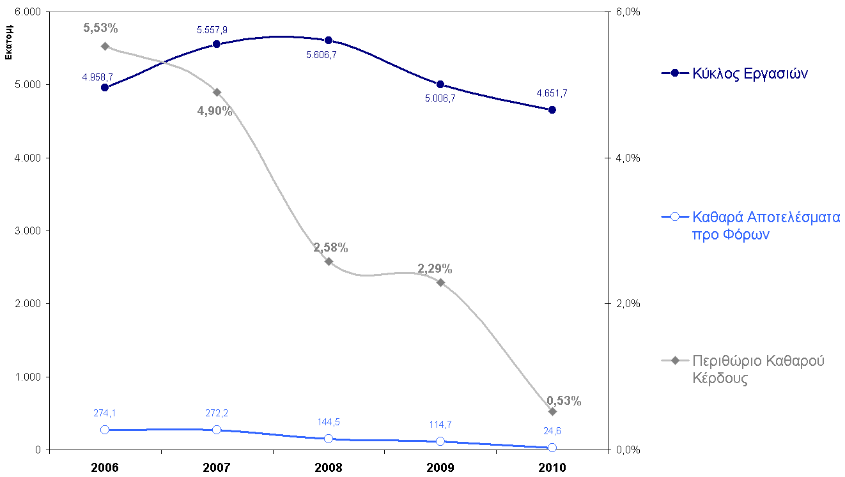

Γράφημα 2. Κατανομή Κερδοφόρων – Ζημιογόνων Επιχειρήσεων στο δείγμα κατά την πενταετία 2006 - 2010
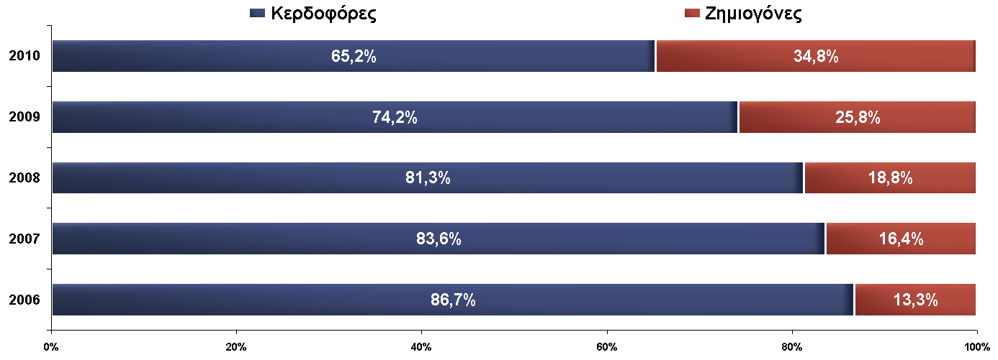
Πίνακας 1. Σύνολο Ισολογισμών 300 μεταποιητικών επιχειρήσεων με έδρα στη Βόρεια Ελλάδα (σε €, σε σταθερές τιμές 2009)
 | 2010 | 2009 | Ποσοστιαία % μεταβολή  2010 / 2009
Πάγιο Ενεργητικό | 2.563.312.840,51 | 2.859.470.323,84 | - 10,4%
Κυκλοφορούν Ενεργητικό | 4.410.332.343,63 | 4.898.849.831,55 | - 10,0%
Σύνολο Ενεργητικού | 7.258.624.458,38 | 7.611.322.791,27 | - 4,6%
Ίδια Κεφάλαια | 2.887.884.846,49 | 3.107.586.102,64 | - 7,1%
Σύνολο Υποχρεώσεων | 4.325.434.421,44 | 4.420.271.725,27 | - 2,1%
Βραχυπρόθεσμες Υποχρεώσεις | 2.932.851.829,05 | 2.827.782.110,38 | + 3,7%
Κύκλος Εργασιών | 4.651.706.439,53 | 5.006.735.827,05 | - 7,1%
Μεικτά Αποτελέσματα | 1.174.453.037,52 | 1.219.046.871,06 | - 3,7%
Καθαρά Αποτελέσματα  προ Φόρων | 24.560.287,58 | 114.748.593,58 | - 78,6%

Α. Κύκλος Εργασιών
- Το 2010 σημειώθηκε περαιτέρω συρρίκνωση του κύκλου εργασιών των επιχειρήσεων της μεταποίησης της Βορείου Ελλάδος, κατά -7% στο σύνολο των 300 επιχειρήσεων του δείγματος. Είναι χαρακτηριστικό ότι δεκαεπτά από τους δεκαοκτώ κλάδους της μεταποίησης σημειώνουν μείωση του κύκλου εργασιών τους σε σχέση με το προηγούμενο έτος. Ο μοναδικός κλάδος ο οποίος εμφανίζει αύξηση του κύκλου εργασιών του είναι ο κλάδος των ηλεκτρικών μηχανών και συσκευών.
- Ο ταχύς ρυθμός ανάπτυξης της αγοράς κατά το 2007, όπου καταγράφηκε αύξηση του κύκλου εργασιών κατά +12,1% σε σχέση με το 2006, δεν κατάφερε να επιδράσει θετικά και τελικά να διαμορφώσει συνολική θετική εικόνα για το σύνολο της πενταετίας 2006 – 2010. Έτσι, καταγράφεται συνολική μείωση του κύκλου εργασιών των επιχειρήσεων της μεταποίησης κατά -6,6% μεταξύ των ετών 2006 και 2010.

Γράφημα 3. Ποσοστιαίες Μεταβολές Κύκλου Εργασιών ανά διετία (σε σταθερές τιμές 2009)
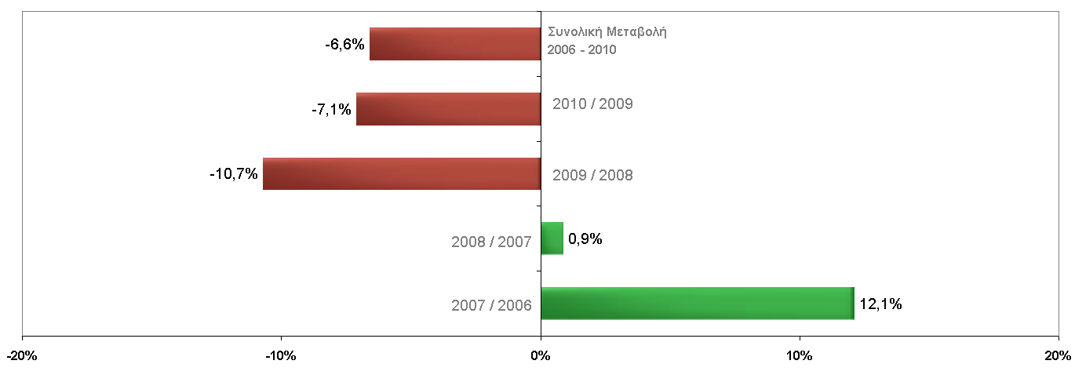
- Επτά (7) στις δέκα (10) επιχειρήσεις του δείγματος κατά το 2010 σημείωσαν μείωση του κύκλου εργασιών τους σε σχέση με το προηγούμενο έτος, ενώ σχεδόν έξι (6) στις δέκα (10) επιχειρήσεις σημειώνουν μείωση του κύκλου εργασιών συνολικά για την πενταετία 2006 – 2010.
- Μία (1) στις δέκα (10) επιχειρήσεις καταγράφει μείωση του κύκλου εργασιών μεγαλύτερη του -50% το 2010 σε σχέση με το 2009, ενώ σχεδόν τέσσερις (4) στις δέκα (10) σημειώνουν μείωση του κύκλου εργασιών τους μεγαλύτερη του -20% τη διετία 2009-2010 (Πίνακας 2). Αντίθετα, τα ποσοστά των επιχειρήσεων που σημειώνουν αύξηση του κύκλου εργασιών είναι χαμηλότερα (Πίνακας 3).
- Οι τρεις (3) κλάδοι που παρουσιάζουν τη μεγαλύτερη μείωση του κύκλου εργασιών τους για το σύνολο της πενταετίας 2006 – 2010 είναι οι κλάδοι: (α) κλωστοϋφαντουργίας, ένδυσης και υπόδησης, (β) μεταλλουργίας και μεταλλικών προϊόντων, και (γ) ξύλου, προϊόντων από ξύλο και επίπλων. Αντίθετα, μόνον οι κλάδοι (α) τροφίμων – ποτών και (β) ηλεκτρικών μηχανών, συσκευών και μηχανημάτων, κατάφεραν να σημειώσουν αύξηση του κύκλου εργασιών το 2010 σε σχέση με το 2006.
- Διακρίνοντας τις επιχειρήσεις ως προς το εύρος του κύκλου εργασιών, διαπιστώνουμε ότι σχεδόν το 40% των επιχειρήσεων του δείγματος πραγματοποιεί κύκλο εργασιών από €10 εκατ. έως €50 εκατ..

Πίνακας 2. Κατανομή των επιχειρήσεων του δείγματος που σημείωσαν μείωση του κύκλου εργασιών ανά τάξη μεγέθους της μείωσης |  |  |  |  |  |  | Πίνακας 3. Κατανομή των επιχειρήσεων του δείγματος που σημείωσαν αύξηση του κύκλου εργασιών ανά τάξη μεγέθους της αύξησης
Μείωση Πωλήσεων 2010 σε σχέση με το 2009  71% των επιχειρήσεων του δείγματος |  |  |  |  |  |  | Αύξηση Πωλήσεων 2010 σε σχέση με το 2009  29% των επιχειρήσεων του δείγματος
Μεγαλύτερη από 50% | 20% έως 50% | 10% έως 20% | 5% έως 10% | 3% έως 5% | Μικρότερη από 3% |  | Μικρότερη από 3% | 3% έως 5% | 5% έως 10% | 10% έως 20% | 20% έως 50% | Μεγαλύτερη από 50%
9,0% | 17,2% | 20,3% | 14,8% | 5,5% | 3,9% |  | 3,9% | 3,1% | 5,1% | 7,4% | 7,4% | 2,3%

Β. Καθαρά Αποτελέσματα Προ Φόρων

- Τα κέρδη προ φόρων των επιχειρήσεων του δείγματος μηδενίστηκαν το 2010 σε σχέση με το 2009, καταγράφοντας μείωση της τάξης του -78%, συνεχίζοντας τη δραματική πτώση των προηγούμενων ετών. Σημειώνουμε ότι η πτώση των κερδών προ φόρων τη διετία 2008-2009 ήταν -20,6%.
- Η εξέλιξη αυτή έχει ως αποτέλεσμα την συνολική μείωση των καθαρών κερδών κατά την πενταετία 2006 – 2010, κατά -91% περίπου, καθώς το 2010 διαμορφώθηκαν μόλις σε €24 εκατ. συνολικά για τις 300 επιχειρήσεις του δείγματος, έναντι €274 εκατ. το 2006 για τις ίδιες ακριβώς επιχειρήσεις.

Γράφημα 4. Ποσοστιαίες Μεταβολές Καθαρών Αποτελεσμάτων προ Φόρων ανά διετία και για το σύνολο της πενταετίας (σε σταθερές τιμές 2009)
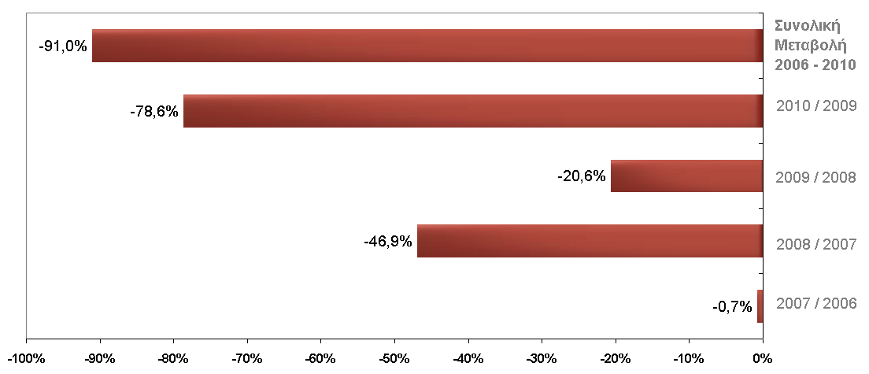

- Μία (1) στις δέκα (10) επιχειρήσεις του δείγματος καταγράφει ζημίες μεγαλύτερες από €2 εκατ., ενώ το 30% του δείγματος καταγράφει κέρδη που δεν ξεπερνούν τα €100 χιλ..
- Τέλος, η μελέτη της κατανομής κερδοφόρων και ζημιογόνων επιχειρήσεων ανά εύρος κύκλου εργασιών καταδεικνύει ότι οι επιχειρήσεις με κύκλο εργασιών από €50 εκατ. έως και €100 εκατ. καταγράφουν το μεγαλύτερο ποσοστό κερδοφόρων (83%), ενώ το μεγαλύτερο ποσοστό ζημιογόνων (47%, δηλ. σχεδόν μία στις δύο) καταγράφεται στις επιχειρήσεις με κύκλο εργασιών έως €100 εκατ. (Γράφημα 5).

Γράφημα 5. Κατανομή κερδοφόρων ή/και ζημιογόνων επιχειρήσεων ανά εύρος κύκλου εργασιών
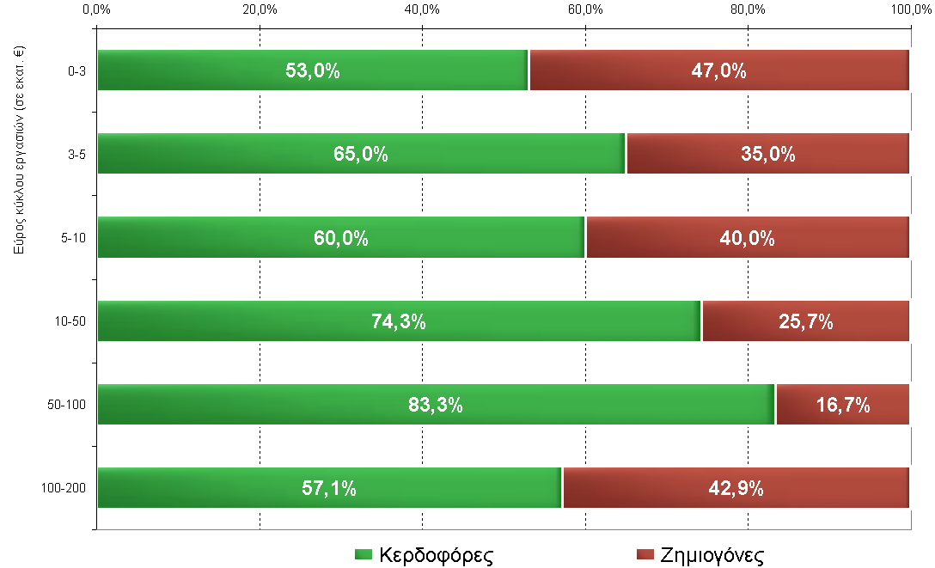

Πίνακας 4. Κατανομή των ζημιογόνων επιχειρήσεων του δείγματος ανά τάξη μεγέθους της ζημίας |  |  |  |  |  |  |  |  |  |  |  |  | Πίνακας 5. Κατανομή των κερδοφόρων επιχειρήσεων του δείγματος ανά τάξη μεγέθους των κερδών
Ζημιογόνες το 2010 το  35% των επιχειρήσεων του δείγματος  Ζημίες |  |  |  |  |  |  |  |  |  |  |  |  | Κερδοφόρες το 2010  το 65% των επιχειρήσεων του δείγματος  Κέρδη
Έτος | Μεγαλύτερες από €2 εκατ. |  | €1 έως €2 εκατ. |  | €500 χιλ. έως €1 εκατ. |  | €200 έως €500 χιλ. |  | €100 έως €200 χιλ. |  | έως €100 χιλ. |  |  | έως €100 χιλ. | €100 έως €200 χιλ. | €200 έως €500 χιλ. | €500 χιλ. έως €1 εκατ. | €1 έως €2 εκατ. | Μεγαλύτερα  από €2 εκατ.
2010 | 8,6% |  | 2,3% |  | 6,6% |  | 6,6% |  | 2,7% |  | 7,8% |  | 2010 | 20% | 6% | 11% | 11% | 4% | 12%
2009 | 6,3% |  | 2,0% |  | 4,7% |  | 7,0% |  | 1,6% |  | 4,3% |  | 2009 | 19,5% | 9,4% | 13,3% | 9,8% | 9,4% | 13%
Μεταβολή του ποσοστού των ζημιογόνων επιχειρήσεων στο δείγμα μεταξύ των ετών 2009 – 2010 ανά εύρος του κύκλου εργασιών |  |  |  |  |  |  |  |  |  |  |  |  | Μεταβολή του ποσοστού των κερδοφόρων επιχειρήσεων στο δείγμα μεταξύ των ετών 2009 – 2010 ανά εύρος του κύκλου εργασιών
 | + 3% | +0,3% |  | + 2% |  | - 0,4% |  | + 1,4% |  | + 3,7% |  |  |  | + 0,5% | - 3,4% | -2,3% | +1,2% | - 5,4% | - 1%
Γράφημα 6. Κατανομή των ζημιογόνων επιχειρήσεων του δείγματος ανά τάξη μεγέθους της ζημίας |  |  |  |  |  |  |  |  |  |  |  |  | Γράφημα 7. Κατανομή των κερδοφόρων επιχειρήσεων του δείγματος ανά τάξη μεγέθους της ζημίας
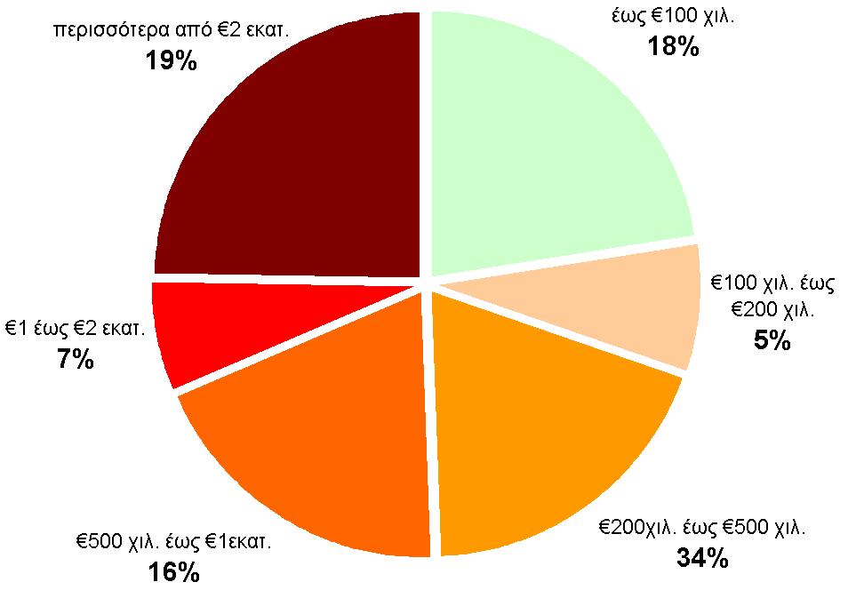 |  |  |  |  |  |  |  |  |  |  |  |  | 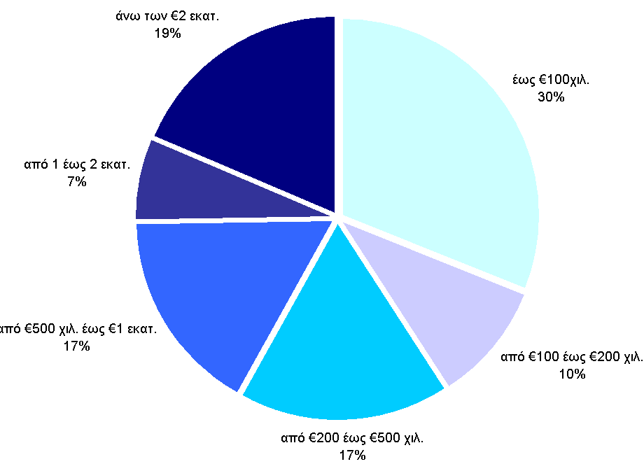

- Επιπλέον, είναι σημαντικό το γεγονός ότι όλοι οι κλάδοι της μεταποίησης καταγράφουν μείωση του ποσοστού των κερδοφόρων επιχειρήσεων και – αντίστοιχα – αύξηση του ποσοστού των ζημιογόνων. Μάλιστα, στην περίπτωση των επιχειρήσεων δομικών υλικών, η πλειοψηφία των επιχειρήσεων καταγράφει ζημίες, καθώς το ποσοστό των ζημιογόνων διαμορφώνεται στο 67%. Από τους υπόλοιπους κλάδους, πρέπει να σημειωθεί ότι περισσότερες από μία (1) στις δύο (2) επιχειρήσεις του κλάδου κλωστοϋφαντουργίας, ένδυσης, υπόδησης και δέρματος ήταν το 2010 ζημιογόνες.

Πίνακας 6. Κατανομή κερδοφόρων – ζημιογόνων επιχειρήσεων ανά κλάδο
για τα έτη 2008, 2009 και 2010
 | 2008 |  | 2009 |  | 2010
 | Κερδοφόρες | Ζημιογόνες | Κερδοφόρες | Ζημιογόνες | Κερδοφόρες | Ζημιογόνες
ΤΡΟΦΙΜΑ - ΠΟΤΑ | 87% | 13% | 81,3% | 18,7% | 76,0% | 24,0%
ΜΕΤΑΛΛΟΥΡΓΙΑ &  ΜΕΤΑΛΛΙΚΑ ΠΡΟΪΟΝΤΑ | 84% | 16% | 64,5% | 35,5% | 61,3% | 38,7%
ΔΟΜΙΚΑ ΥΛΙΚΑ | 71% | 29% | 52,4% | 47,6% | 33% | 67%
ΧΗΜΙΚΑ, ΕΛΑΣΤΙΚΟ, ΠΛΑΣΤΙΚΑ  & ΠΑΡΑΓΩΓΑ ΠΕΤΡΕΛΑΙΟΥ | 90% | 10% | 90,3% | 9,7% | 80,6% | 19,4%
ΧΑΡΤΙ, ΠΡΟΪΟΝΤΑ ΑΠΟ ΧΑΡΤΙ,  ΕΚΤΥΠΩΣΕΙΣ - ΕΚΔΟΣΕΙΣ | 73% | 27% | 72,7% | 27,3% | 72,7% | 27,3%
ΞΥΛΟ, ΠΡΟΪΟΝΤΑ ΑΠΟ ΞΥΛΟ  & ΕΠΙΠΛΑ | 77% | 23% | 69,2% | 30,8% | 53,8% | 46,2%
ΗΛΕΚΤΡΙΚΕΣ ΜΗΧΑΝΕΣ- ΣΥΣΚΕΥΕΣ,  ΜΗΧΑΝΗΜΑΤΑ & ΕΙΔΗ ΕΞΟΠΛΙΣΜΟΥ | 100% | 0% | 89,7% | 10,3% | 79,3% | 20,7%
ΚΛΩΣΤΟΫΦΑΝΤΟΥΡΓΙΑ, ΕΝΔΥΣΗ,  ΥΠΟΔΗΣΗ & ΔΕΡΜΑ | 57% | 43% | 57,1% | 42,9% | 48,6% | 51,4%

Γ. Περιθώριο Καθαρού Κέρδους
- Το περιθώριο καθαρού κέρδους το 2010 σχεδόν μηδενίστηκε, καθώς διαμορφώθηκε σε μόλις 0,5%. Αποτελεί δε ιστορικό χαμηλό αυτό το ποσοστό για την τελευταία δεκαετία.

Γράφημα 8. Εξέλιξη του Περιθωρίου Καθαρού Κέρδους του συνόλου των επιχειρήσεων του δείγματος κατά την περίοδο 2010 - 2009
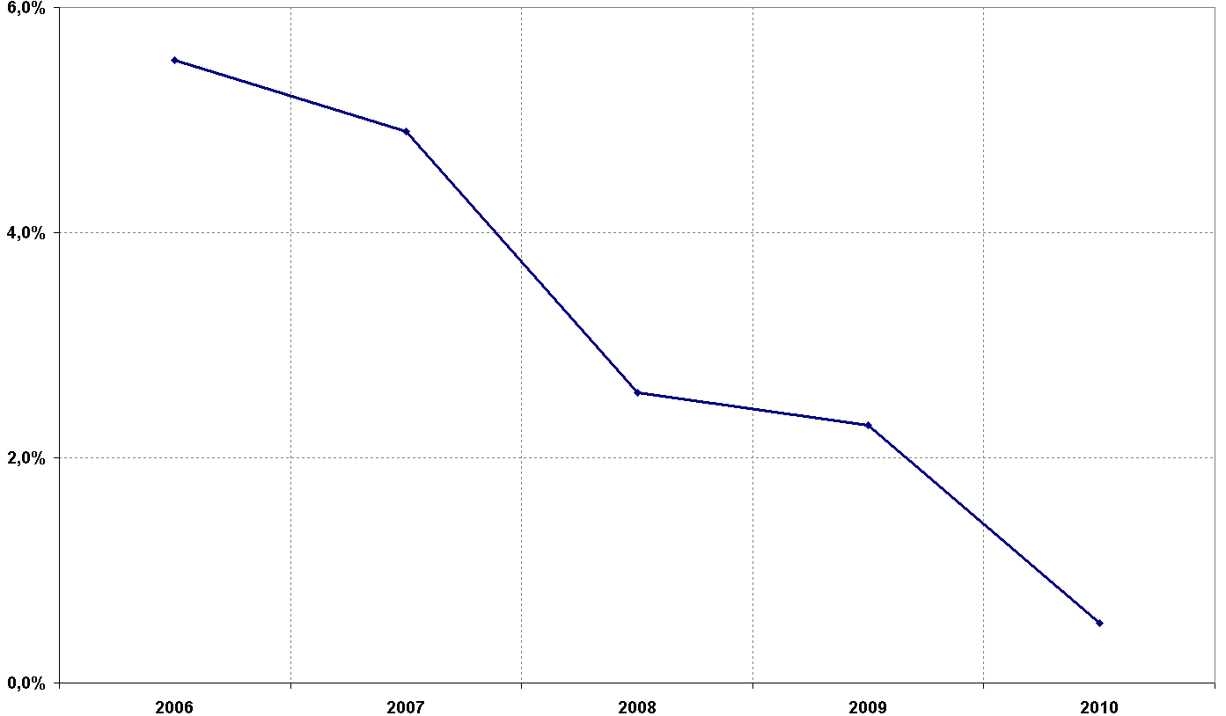

- Η κατηγοριοποίηση του μέσου όρου του περιθωρίου καθαρού κέρδους των επιχειρήσεων του δείγματος με κριτήριο το εύρος του κύκλου εργασιών τους, δείχνει ότι:
- οι επιχειρήσεις με κύκλο εργασιών μέχρι €3 εκ. παρουσιάζουν μόνον ζημίες από το 2007 και μετά. Αναφορικά για την πενταετία, μόνο το 2006 είχαν παρουσιάσει θετικά αποτελέσματα.
- οι επιχειρήσεις με κύκλο εργασιών από €3 – €5 εκατ. το 2010 αποτελούν την εξαίρεση στο άσχημο κλίμα που διαπιστώνεται μέσω της έρευνας και σημειώνουν κέρδη όλα τα έτη της τελευταίας πενταετίας, και με διαρκή τάση μείωσης.
- Σε ζημίες οδηγήθηκαν την περασμένη χρονιά οι επιχειρήσεις με κύκλο εργασιών από €5 έως €10 εκατ. Συγκεκριμένα από +3,9% το 2008 το περιθώριο κέρδους διαμορφώθηκε σε αρνητικά επίπεδα (-2,5%) το 2010, αφού τα αποτελέσματα των επιχειρήσεων του δείγματος συνολικά ήταν αρνητικά το 2010, καταγράφοντας ζημιές της τάξης των €9,1 εκατ.
- οι επιχειρήσεις με κύκλο εργασιών από €10 έως €50 εκατ. σημείωσαν το 2008 τη χειρότερη επίδοση της πενταετίας αναφορικά με το περιθώριο καθαρού κέρδους, καθώς αυτό διαμορφώθηκε σε 2,8%, ενώ έκτοτε σημειώνουν βελτίωση με το έτος 2010 να καταγράφουν περιθώριο καθαρού κέρδους της τάξης του 3,5%.
- το περιθώριο καθαρού κέρδους των επιχειρήσεων με κύκλο εργασιών από €50 έως €100 εκατ. σημείωσε σημαντική επιδείνωση το 2010 σε σχέση με το προηγούμενο έτος, και διαμορφώνεται πλέον στο -0,2%, καθώς το 2010 οι επιχειρήσεις που λαμβάνουν μέρος στην έρευνα κατέγραψαν συνολικά ζημίες για πρώτη φορά την τελευταία πενταετία.
- Τέλος, η ίδια εικόνα όπως και προηγουμένως ισχύει για τις επιχειρήσεις με κύκλο εργασιών άνω των €100 εκατ. και κάτω των €200 εκατ., αλλά με μικρότερη ένταση, απ΄ ότι στις επιχειρήσεις με κύκλο εργασιών από €50 εκατ. έως €100 εκατ. καθώς το περιθώριο καθαρού κέρδους διαμορφώνεται για το έτος 2010 σε οριακά αρνητικά επίπεδα (-0,2%).

Θεσσαλονίκη, 30 Αυγούστου 2011

